**Intrige**

De Stefan Dorra pour 3 à 5 joueurs à partir de 12 ans, durée de 75 minutes

# Matériel

***- 5 domaines*** *de couleurs bleu (Venise), gris (Milan), rouge (Rome), beige (Naples) et orange (Florence). Chaque domaine est constitué de 5 zones : 10.000, 20.000, 30.000, 50.000 et 100.000 ducats.*

***- 40 conseillers*** *de couleur bleu, gris, rouge, beige et orange. Pour chaque couleur, il y a 10 conseillers : 2 Conseillers Fiscaux, 2 Conseillers Juridiques, 2 Conseillers Religieux, 2 Conseillers Militaires et 2 Conseillers Scientifiques.*



***- 150 billets*** *avec les valeurs 10.000, 50.000 et 100.000 ducats (50 de chaque)*

***- 1 île***

## Idée du jeu

Chaque joueur possède un domaine représentant l’un des 5 Grands Etats de la Renaissance Italienne. Ces domaines sont constitués de 5 zones. Les joueurs possèdent par ailleurs 10 conseillers à leur couleur.

Chaque joueur envoie ses propres conseillers dans les domaines adverses et essaie de se placer dans les zones les plus lucratives. Pour être placé dans les meilleures zones des domaines adverses (et ainsi avoir des revenus plus élevés), chaque joueur doit particulièrement insister sur la qualité de ses conseillers. Mais la concurrence est rude et on se retrouve toujours en conflit avec ses concurrents. Un petit pot-de-vin, un peu de négociation, des menaces, de la persuasion, des flatteries, tout est permis et **les joueurs ne sont pas obligés de tenir leurs promesses**.

Au cours du jeu les joueurs recevront de plus en plus d’argent. D’une part grâce aux revenus que lui rapporteront ses conseillers placés dans les domaines adverses.

D’autre part grâce aux pots-de-vin que lui verseront ses adversaires pour placer leurs propres conseillers dans son domaine.

Après six tours de jeu, le vainqueur est le joueur qui a accumulé le plus de ducats, quels que soient les moyens qu’il a employés pour cela.

## Préparation du jeu

Chaque joueur prend **un domaine** et le pose face visible devant lui, le parc tourné dans sa direction.

Chaque joueur prend ensuite les **10 conseillers** de la même couleur que son domaine et les pose au-dessus de celui-ci.

L’**île** est posée au milieu de la table, entre les domaines de tous les joueurs.

Les billets sont triés par valeur et posés à coté de l’île. Ils forment la banque. Chaque joueur reçoit **320.000 ducats** comme capital de départ (soit 2 billets de chaque valeur)

Les joueurs gardent leur argent caché durant toute la partie. Il est possible de faire de la monnaie avec la banque à tout moment.

A moins de 5 joueurs, les domaines et conseillers des couleurs non choisies retournent dans la boite.

Les joueurs jouent dans le sens horaire. Le **joueur le plus âgé commence**.

## Les domaines et les conflits

Avant d’expliquer le déroulement du jeu, voici quelques précisions importantes sur les domaines des joueurs et les conflits qui ont lieu lorsque plusieurs joueurs sont intéressés par la même zone d’un domaine.

Chaque joueur doit placer dans son domaine les conseillers adverses qui se sont présentés chez lui. Les candidats pour une place doivent d’abord être placés sur **le parc** se trouvant au pied du palais de chaque joueur. Si un candidat est pris, il est placé dans **la zone** souhaitée (10.000, 20.000, 30.000, 50.000 ou 100.000) Les conseillers refusés sont immédiatement posés sur **l’île** où ils resteront en exil jusqu’à la fin de la partie.

**Il ne peut y avoir qu’un seul conseiller par zone du domaine.**

Le propriétaire d’un domaine choisit librement dans quelle zone il place les conseillers adverses qui se présentent.

Par ailleurs, **il ne peut pas y avoir deux conseillers du même type** dans un domaine(ex : le domaine rouge ne peut pas accueillir 2 conseillers religieux)

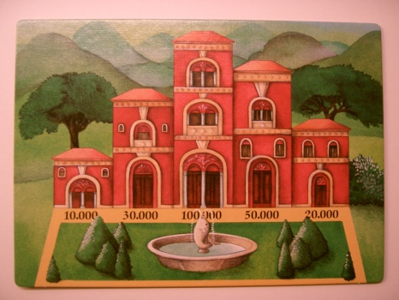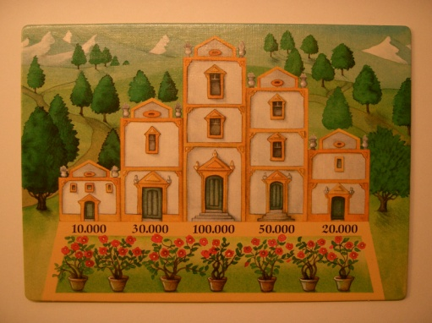***Exemple*** *:*

*Le propriétaire du domaine rouge a placé le conseiller religieux gris dans la zone à 20.000. Le conseiller scientifique bleu, qui est candidat, doit être placé dans l’une des 4 autres zones. Le joueur rouge peut donc librement placer le conseiller scientifique bleu, dans la zone à 10.000 ou à 30.000 ou à 50.000 ou à 100.000.*

Un conseiller placé dans un domaine **ne peut pas changer de zone** durant la partie. Il ne peut pas quitter la zone à moins d’être exilé par le propriétaire du domaine lors d’un conflit (voir plus bas)

***Conflit interne :***

Si un conseiller d’un type se présente à **un domaine dans lequel** **il y a déjà un conseiller de ce type**, il y a un conflit interne.

Le propriétaire du domaine doit décider s’il laisse l’ancien conseiller dans son domaine ou s’il l’exile (il le place sur l’île) pour le remplacer par le conseiller candidat à cette zone.

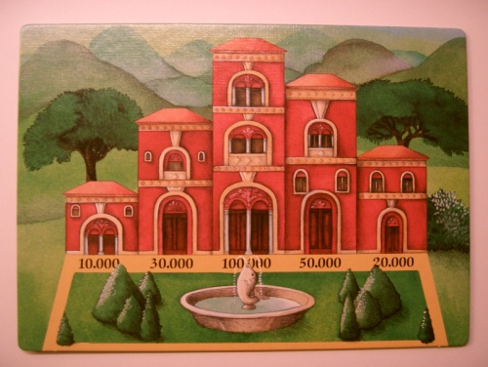***Exemple*** *:*

*Un conseiller scientifique (violet) est candidat pour le domaine rouge. Il y a déjà un conseiller scientifique (bleu) dans la zone à 30.000 de ce domaine. Un conflit interne a donc lieu.*

*Le joueur rouge, propriétaire du domaine, doit décider s’il garde le scientifique bleu dans la zone à 30.000 ou s’il le remplace par le violet. Le scientifique qui n’est pas choisi par Rouge sera banni sur l’île. Rouge choisit librement quel conseiller scientifique il envoie sur l’île.*

***Conflit externe :***

Si **plusieurs conseillers du même type se présentent à un domaine** dans lequel il n’y a toujours pasde conseiller de ce type, un conflit externe a lieu. Le propriétaire du domaine ne peut accepter **qu’un seul** **candidat**, les autres seront bannis sur l’île. Le propriétaire du domaine choisit librement le candidat qu’il place dans l’une de ses zones.

***Exemple*** *:*

*Il y a 3 prêtres candidats (rouge, violet et bleu) à une place dans le domaine gris. Le propriétaire du domaine doit bannir 2 candidats sur l’île et placer le 3ème dans l’une des zones libres de son domaine. Il choisit librement quels candidats il bannit et dans quelle zone il place celui qu’il garde.*

**Cas particulier :**

Si un joueur n’a plus d’argent, il ne peut offrir que le pot-de-vin minimum de 10.000 ducats. Ces 10.000 ducats sont alors payés par la banque.

## Déroulement du jeu

Le joueur le plus âgé commence. Le joueur dont c’est le tour est appelé, le **joueur actif**.

Durant son tour, le joueur actif doit réaliser 3 actions successivement :

**1. Encaisser les revenus**

**2. Placer les conseillers adverses dans son domaine et régler les conflits**

3. Placer 2 de ses conseillers dans des domaines adverses

Lorsque le joueur actif a réalisé ses actions, son voisin de gauche devient le nouveau joueur actif. Lorsque chaque joueur a été « joueur actif » une fois, le tour est terminé.

Lorsque **6 tours de jeu** ont été effectués, chacun encaisse encore une fois de l’argent et la partie est terminée.

On procède alors au décompte de l’argent accumulé. **Celui qui possède le plus de ducats est déclaré vainqueur**.

***1ère action : Encaisser des revenus***

Le joueur actif reçoit, pour chacun de ses conseillers placés dans une zone d’un domaine adverse, la somme correspondante (10.000, 20.000, 30.000, 50.000 ou 100.000 ducats) C’est la **banque** qui verse l’argent.

***Exemple*** *:*

Beige est le joueur actif. L’un de ses scientifiques se trouve en ce moment dans la zone à 100.000 du domaine rouge. Il possède par ailleurs 2 conseillers dans le domaine gris : un scientifique dans la zone à 10.000 et un militaire dans la zone à 20.000. Beige touche donc un revenu de 130.000 ducats de la banque.

***Attention :*** *Lors du premier tour, la 1ère action n’a pas lieu. Chaque joueur n’ayant pas encore placé de conseiller dans les zones adverses. Personne ne touche donc pas de revenus.*

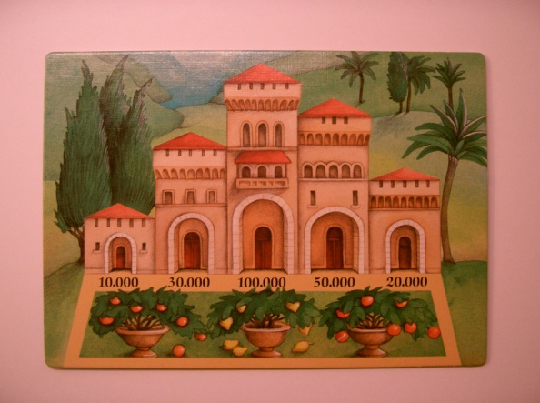***2ème action : Placer les conseillers adverses dans son domaine***

Le joueur actif doit placer chaque candidat (conseiller adverse) qui attend dans son parc dans une des zones de son domaine, selon son choix.

Comme expliqué précédemment, on ne peut avoir **qu’un seul conseiller de chaque type** dans son domaine. Si plusieurs candidats appartiennent au même type de conseiller, un conflit aura lieu, de la manière décrite précédemment.

Lors du placement des candidats, le joueur actif doit réaliser les actions suivantes dans l’ordre :

* D’abord, il doit placer **tous les candidats qui ne sont pas engagés dans un conflit** (si le cas se présente)
* Ensuite, il doit **résoudre tous les conflits externes** (si le cas se présente)
* Pour finir, il doit **résoudre tous les conflits internes** (si le cas se présente)

***Attention :*** *Lors du 1er tour de jeu, il se peut qu’un joueur n’ait personne dans son parc. L’action est alors simplement ignorée.*

1. ***Placement des conseillers qui ne sont pas en conflit :***

D’abord, le joueur actif doit placer tous les candidats qui ne sont engagés **ni** dans un conflit interne, **ni** dans un conflit externe.

Chaque candidat répondant à ces critères indique quelle zone il voudrait occuper. Si plusieurs personnes sont dans cette situation, on commence par le joueur à gauche du joueur actif et on poursuit en sens horaire.

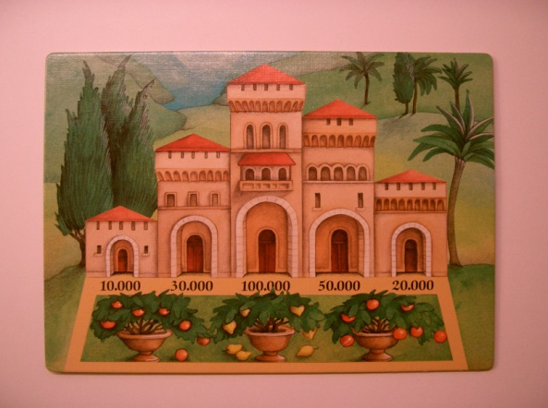Le prétendant négocie tout à fait librement avec le joueur actif et peut passer tout type d’accord avec lui. Enfin,il doitannoncer clairement et à haute voix une somme d’argent qu’il donne immédiatement au joueur actif.

***Attention :*** *Tous les pots-de-vin versés doivent être d’au moins 10.000 ducats. La somme annoncée est une décision définitive et il est impossible, par la suite, de revenir sur cette somme, ni pour l’augmenter, ni pour la diminuer.*

Après avoir encaissé toutes les sommes proposées par chaque joueur concerné, le joueur actif décide librement dans quelle zone de son domaine il place les différents conseillers qui ne sont pas engagés dans un conflit (et seulement ceux-là) en respectant les règles de placement citées plus haut.

***Attention :*** *Le joueur actif n’est jamais obligé de tenir ses promesses.*

*Par ailleurs, tous les joueurs ont la possibilité d’intervenir dans la négociation pour prodiguer conseils et menaces ou pour faire de simples commentaires.*

***Exemple*** *:*

*Beige est le joueur actif. Le poste de sa zone à 20.000 est déjà occupé. Sur les 4 candidats, seul le conseiller juridique bleu n’est engagé dans aucun conflit. Bleu annonce : « Je te donne 20.000 ducats et tu places mon écrivain dans ta zone à 30.000, OK ? En plus, je te promets de placer l’un de tes conseillers dans ma zone à 50.000 lors du prochain tour. »*

*Le joueur actif beige répond : « Si tu me donnes 40.000, l’accord est conclu ! ».*

*Bleu est d’accord et il paye 40.000 ducats à Beige. Ce dernier sourit et place le conseiller juridique de Bleu dans sa zone à 10.000 au lieu de la zone à 30.000. Bleu jure qu’il se vengera…*

1. ***Placement des conseillers qui sont en conflit externe :***

Après avoir placé tous les conseillers qui ne sont pas engagés dans des conflits, le joueur actif doit maintenant s’occuper de **tous les conflits externes**, de la manière décrite précédemment.

Dans le sens des aiguilles d’une montre, en commençant par le voisin à gauche du joueur actif, tous les joueurs qui ont un ou plusieurs conseillers engagés dans un conflit externe négocient avec le joueur actif et versent leur pot-de-vin.

Ensuite, le joueur actif décide librement quel candidat il place dans quelle zone et pose les autres candidats sur l’île.



***Exemple*** *:*

*Les conseillers scientifiques rouge et violet sont engagés dans un conflit externe.*

*Violet est assis à la gauche de Beige, le joueur actif, c’est donc à Violet de négocier et de verser son pot-de-vin en premier. Il se contente de réclamer la zone à 30.000 et paye 30.000 ducats à Beige pour cela.*

*Rouge souhaite être placé dans la zone à 50.000. Il négocie avec Beige, le supplie et évoque leur longue amitié avant de lui donner 50.000 ducats. Beige a pitié de Rouge et il envoie le conseiller scientifique violet sur l’île. Cependant, il ne place pas Rouge dans la zone à 50.000, mais dans la zone à 30.000.*

1. ***Placement des conseillers qui sont en conflit interne :***

Pour finir, **tous les conflits internes** doivent être gérés de la manière décrite précédemment.

Le joueur dont le conseiller se trouve déjà dans une zone du domaine du joueur actif négocie et paye son pot-de-vin en premier. Ensuite, dans le sens horaire, les autres joueurs engagés dans ce conflit négocient et paient leur pot-de-vin.

Ensuite, le joueur actif décide librement s’il garde l’ancien conseiller où s’il le remplace par l’un des candidats.

Si plusieurs conflits internes doivent avoir lieu, on commence par celui qui concerne la zone la moins chère, ensuite la zone juste au-dessus et ainsi de suite jusqu’à ce que tous les conflits internes aient été résolus.

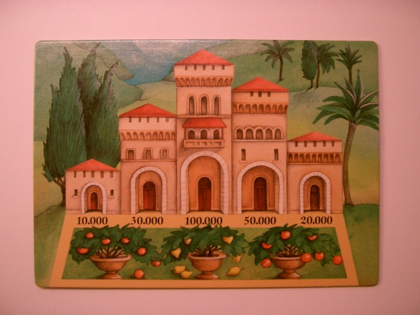***Exemple****:*

*Les prêtres violet et orange sont engagés dans un conflit interne. Violet désire évidemment rester dans la zone à 20.000, mais il craint que le joueur actif beige ne désire l’envoyer sur l’île. Il paye donc le minimum possible, à savoir 10.000 ducats.*

*Orange flaire la bonne affaire et il offre 30.000 ducats à Beige pour être placé dans la zone à 20.000. Le joueur veut plus et lui réclame 50.000. Orange n’est pas d’accord et reste sur ses 30.000 ducats qu’il donne à Beige.*

*Le joueur actif n’hésite pas longtemps et renvoie le prêtre orange sur l’île. Orange est terriblement offensé et promet une terrible vengeance…*

***3ème action : Placer deux de ses conseillers à coté des domaines adverses et différents***

Le joueur actif doit ensuite placer 2 de ses conseillers, qui se trouvent encore au-dessus de son domaine. Il place chaque conseiller dans le parc d’un domaine adverse.

***Attention :*** *Les conseillers d’un joueur ne peuvent pas être candidats dans son propre domaine. Ils ne peuvent pas non plus être candidats dans le même domaine adverse.*

*Il n’y a pas d’autre limitation. En particulier, le joueur actif n’est pas obligé de répartir équitablement ses conseillers dans les domaines de ses adversaires.*

## Revenus finaux et fin du jeu

On effectue 6 tours de jeu de la manière décrite.

Lors du 1er tour, seules les actions 2 et 3 sont réalisées.

Lors des tours 2 à 5, les 3 actions sont réalisées.

Lorsque tous les conseillers ont été envoyés dans les domaines adverses ou sur l’île centrale, s’engage un 6ème et dernier tour. Seules les actions 1 et 2 sont effectuées car tous les conseillers sont déjà en jeu.

**Après la fin du 6ème tour**, chaque joueur reçoit **encore une fois de l’argent** en fonction de la position de ses conseillers dans les châteaux adverses. Le jeu est ensuite terminé.

Le joueur qui a **le plus de ducats en main remporte la partie**.

## Encore deux exemples de conflits

Pour les deux exemples suivants, 5 joueurs participent à la partie. L’ordre autour de la table est : Rouge, Beige, Orange, Bleu et Gris.

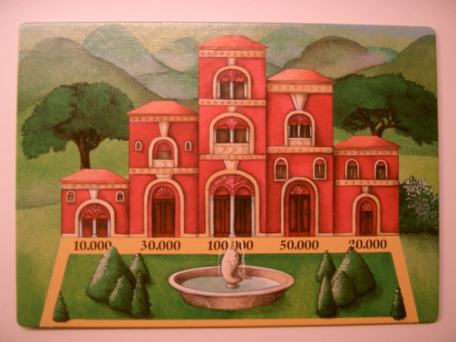***Exemple****:*

*5 conseillers sont candidats à une place dans le domaine de Rouge qui est le joueur actif.*

*Le conseiller religieux gris n’est engagé dans aucun conflit. Les 2 scientifiques et les 2 militaires sont engagés dans 2 conflits externes.*

*Le conseiller religieux gris doit être placé en 1er et Gris commence donc à négocier avec Rouge. Gris paye son pot-de-vin et le joueur actif place le conseiller religieux dans la zone de son choix.*

*Ensuite, les deux conflits externes doivent être gérés. En jouant dans le sens des aiguilles d’une montre, Beige doit négocier le premier et verse son pot-de-vin à Rouge. Puis c’est au tour d’Orange et enfin de Bleu. Ensuite, le joueur actif doit placer un conseiller scientifique et un conseiller militaire dans son domaine. Le militaire et le scientifique non sélectionnés sont envoyés sur l’île.*

***Remarque :*** *le conseiller fiscal orange reste un tour de plus dans la zone à 20.000 car il n’a pas été attaqué.*

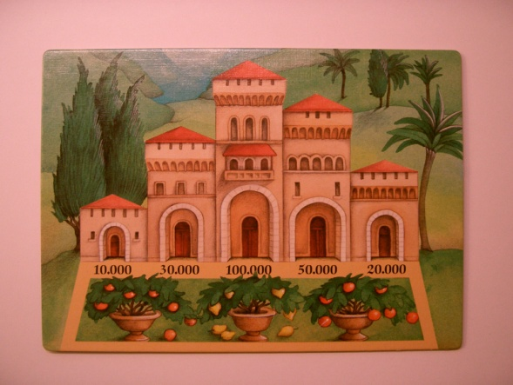***Exemple*** *:*

*4 conseillers sont candidats. Il y a 2 conflits internes. Le conflit pour la zone à 10.000 est géré en premier.*

*Pour commencer, Rouge (déjà présent dans le domaine) négocie et paye son pot-de-vin au joueur actif. C’est ensuite au tour d’Orange.*

*Une fois qu’il a perçu les pots-de-vin, le joueur actif bannit le scientifique de son choix sur l’île et pose (ou laisse) l’autre dans la zone à 10.000.*

*Ensuite, le conflit pour la zone à 30.000 doit être géré. Pour commencer, Gris (déjà présent dans le domaine) paye son pot-de-vin. C’est ensuite au tour de Rouge, puis de Orange et enfin de Bleu (sens horaire)*

*3 des 4 conseillers religieux sont donc bannis sur l’île, le quatrième est placé dans la zone à 30.000.*

***Remarque :*** *Le conseiller fiscal rouge reste un tour de plus dans la zone à 20.000, car il n’a pas été attaqué.*

## Conseils et tactiques

* Faites attention si vous avez placé des conseillers dans les trois zones les moins intéressantes de votre domaine ; vos adversaires peuvent alors obtenir les postes lucratifs avec de faibles pots-de-vin.
* Lorsque vous avez obtenu un poste à 100.000, vous avez une bonne chance de conserver ce poste si le même joueur a le poste à 100.000 de votre domaine : « Tant que je conserve ma place, tu gardes la tienne ! »
* Lorsque vous donnez un poste important, faites attention au nombre de conseillers de ce type qui sont encore en jeu. Par exemple, si vous donnez le poste à un militaire et qu’il n’y a plus de militaire en jeu, vous devrez réclamer des pots-de-vin plus importants car plus personne ne pourra obtenir ce poste.
* Veillez à posséder encore des conseillers bien placés pour la fin de la partie.
* Evitez au maximum que vos adversaires ne s’immiscent dans vos négociations.
* Suppliez, menacez, implorez et faites des promesses. Tout est permis, le plus important, c’est de gagner de l’argent.
* N’oubliez pas que les accords sont faits pour être rompus. Mais souvenez-vous que parfois la confiance et l’honnêteté peuvent aussi être payantes.
* Souvenez-vous aussi que malgré toute la méchanceté dont vos adversaires peuvent faire preuve pour gagner de l’argent, **ce n’est qu’un jeu**. Après la partie, serrez la main du plus infâme maître chanteur pour vous réconcilier.

## RESUME DES REGLES

Chaque joueur reçoit un domaine (constitué de 5 zones) ainsi que les 10 conseillers de la même couleur qu’il pose faces visibles devant lui.

On pose l’île et les billets, triés par valeur, au centre de la table. Chaque joueur reçoit 320.000 ducats (2 billets de chaque sorte)

***Règles de placement :***

* Chaque type de conseiller ne peut être présent qu’une fois dans chaque domaine.
* Il ne peut y avoir qu’un seul conseiller par zone du domaine.
* Un joueur ne peut pas poser ses conseillers dans son propre domaine.
* Chaque pot-de-vin doit être d’au moins 10.000 ducats.
* Personne n’est jamais obligé de tenir ses promesses.

***Gestion des candidatures :***

1. **Pas de conflit :** un candidat se présente à un domaine et il n’y a pas de conseillers de ce type, ni en candidat, ni dans le domaine.
2. **Conflit externe :** plusieurs conseillers du même type sont candidats dans le même domaine et il n’y a pas encore de conseillers de ce type dans le domaine.
3. **Conflit interne :** il y a un ou plusieurs conseillers qui sont candidats dans un domaine où se trouve déjà un conseiller de ce type.

**DEROULEMENT**

Le joueur actif réalise les 3 actions suivantes dans l’ordre, puis ce sera au tour de son voisin de gauche d’être le joueur actif. Lorsque chaque joueur a été « joueur actif » une fois, le tour est terminé.

Chaque joueur mène 3 actions durant son tour :

1. **Encaisser les revenus :** le joueur actif reçoit de la banque les revenus correspondants aux places occupées par ses conseillers dans les domaines adverses.
2. **Placer les conseillers adverses dans son domaine :** le joueur actif fait entrer les conseillers adverses en respectant l’ordre décrit plus haut (gestion des candidatures)

On commence toujours par le joueur à gauche du 1er joueur et on poursuit avec chaque joueur engagé, dans le sens horaire.

**Exception :** dans un conflit interne, on commence toujours par celui qui est déjà en place avant de poursuivre avec les autres en sens horaire. S’il y a plusieurs conflits internes, on commence par celui qui a pour objet la zone la moins chère.

Le joueur qui se porte candidat négocie avec le joueur actif avant d’annoncer la place qu’il convoite et de lui donner un pot-de-vin d’au moins 10.000 ducats.

Ensuite le joueur actif place le conseiller qu’il choisit dans la zone de son choix et renvoie les autres conseillers sur l’île où ils restent jusqu’à la fin de la partie.

1. **Placer deux de ses conseillers dans le parc des domaines adverses :** le joueur actif pose 2 de ses conseillers dans le parc de domaines adverses. Il doit s’agir de 2 parcs différents.

**FIN DU JEU**

Après la fin du **6ème tour**, chaque joueur reçoit de l’argent pour tous ses conseillers placés dans des domaines adverses (comme au début d’un tour normal)

Le **joueur le plus riche** remporte la partie.

